《编译原理课程设计》课程报告

题目 C-词法分析器和语法分析器

学生姓名 宾浩宇
学生学号 2015141462003
指导教师 罗以宁

2018年6 月 13 日

C-语言词法分析器
1 实验目的及意义
实现C-的词法分析和语法分析。

2 词法结构

2.1 词法规则
（说明该语言的词法规则，并给出相应的正则表达式）
1. 关键字
else if int return void while
2. 专用符号
+ - * / < <= > >= == != = ; , ( ) [ ] { } /* */
3. 标识符ID和整数NUM，通过下列正则表达式定义：
ID=letter letter*
NUM=digit digit*
letter = a|…|z|A|…|Z
digit = 0|…|9
4. 注释用/*…*/表示，可以超过一行。注释不能嵌套。

2.2 改进

2.3 DFA设计
本词法分析器DFA一共包含11个状态：START,INNUM,INID,SYMBOLLT,SYMBOLGT,SYMBOLEQ,SYMBOLNE,IN2,IN2,INCOMMENT,DONE。其中START表示开始状态，DONE表示接受状态，INNUM表示接受数字信息，INID表示接受字符串信息，SYMBOLLT表示已接受一个<符号，SYMBOLGT表示已接受一个>符号，SYMBOLEQ表示已接受一个=符号，SYMBOLNE表示已接受一个！符号，IN1和IN2为判断注释起始及终结的中间状态，INCOMMENT则为注释状态。
- START：若输入“空格”则回转到START；若输入/则转到IN1；若输入数字（digit）则转到INNUM；若输入字母（letter）则转到INID；若输入<则转到SYMBOLLT；若输入>则转到SYMBOLGT；若输入=则转到SYMBOLEQ；若输入！则转到SYMBOLNE；若输入其他内容则转到DONE，同时判断相应的接受类型。
- INNUM：若输入数字则会转到INNUM；若输入其他内容则转到DONE，同时退回输入内容，接受类型为NUM。
- INID：若输入字母则会转到INID；若输入其他内容则转到DONE，同时退回输入内容，接受类型为ID。
- SYMBOLLT：若输入=则转到DONE，接受类型为LTEQ（<=）；若输入其他则转到DONE，退回输入内容，接受类型为LT（<）。
- SYMBOLGT：若输入=则转到DONE，接受类型为GTEQ（>=）；若输入其他则转到DONE，退回输入内容，接受类型为GT（>）。
- SYMBOLEQ：若输入=则转到DONE，接受类型为EQEQ（==）；若输入其他则转到DONE，退回输入内容，接受类型为EQ（=）。
- SYMBOLNE：若输入=则转到DONE，接受类型为NEQ（！=）；若输入其他则转到DONE，退回输入内容，接受类型为ERROR。
- IN1：若输入*则转到INCOMMENT；若输入其他则转到DONE，退回输入内容，接受类型为OVER(/)。
- INCOMMENT：若输入其他则回转到INCOMMENT；若输入*则转到IN2；
- IN2：若输入其他则转到INCOMMENT1；若输入/则转到START。
- DONE：接受保存上述过程中的接收类型。

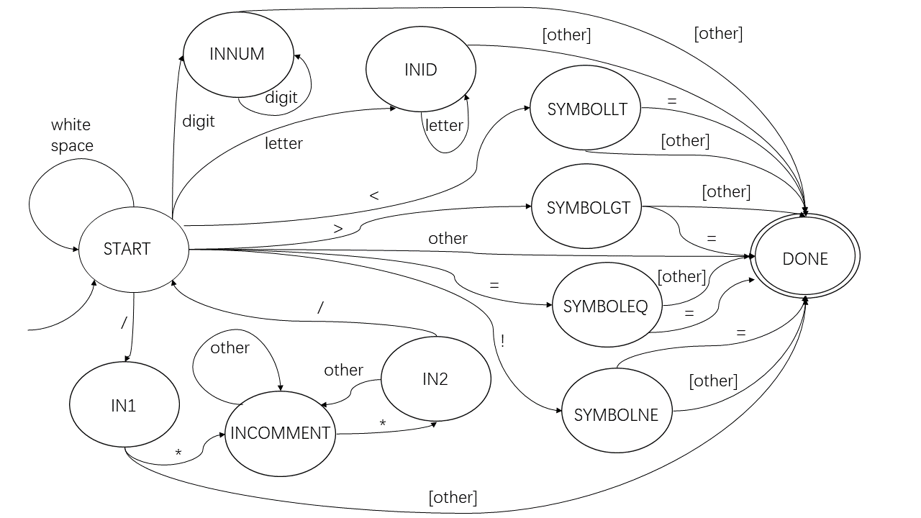
3 代码结构分析

3.1 词法分析器的整体代码结构
（介绍词法分析器的源文件、头文件，以及主要实现函数等）
词法分析主要内容在scan.c, 主要包含4个函数，分别是

/*从目标文件中获取字符函数*/
static int getNextChar(void)
{ if (!(linepos < bufsize))
{ lineno++;
if (fgets(lineBuf,BUFLEN-1,source))
{
if (EchoSource) { fprintf(listing, "%4d: %s", lineno, lineBuf); fprintf(write, "%4d: %s", lineno, lineBuf); } //显示当前字符串所在行数
bufsize = strlen(lineBuf);
linepos = 0;
return lineBuf[linepos++];
}
else
{ EOF_flag = TRUE; //判定文件结束
return EOF;
}
}
else return lineBuf[linepos++];
}

/*取消读取当前字符，改为读取当前字符的上一个字符*/
static void ungetNextChar(void)
{ if (!EOF_flag) linepos-- ;}

/*判断保留字函数*/
static TokenType reservedLookup (char * s)
{ int i;
for (i=0;i<MAXRESERVED;i++)
if (!strcmp(s,reservedWords[i].str))
return reservedWords[i].tok;
return ID;
}

/*读取判断字符函数*/
TokenType getToken(void)
{ /* index for storing into tokenString */
int tokenStringIndex = 0;
/* holds current token to be returned */
TokenType currentToken;
/* current state - always begins at START */
StateType state = START;
/* flag to indicate save to tokenString */
int save;
while (state != DONE) //当状态为非终态是持续进行字符的读取
{ int c = getNextChar();
save = TRUE;
switch (state)
{
限于篇幅省略大量的case…
if ((save) && (tokenStringIndex <= MAXTOKENLEN)) //存储读取字符到token字符串
tokenString[tokenStringIndex++] = (char) c;
if (state == DONE)
{ tokenString[tokenStringIndex] = '\0';
if (currentToken == ID)
currentToken = reservedLookup(tokenString);
}
}
if (TraceScan) { //显示Token当前行信息
fprintf(listing,"\t%d: ",lineno);
fprintf(write, "\t%d:", lineno);
printToken(currentToken,tokenString);
}
return currentToken;
}

3.2 DFA到代码的转换
双层Case, 外层判断当前状态，内层负责判断字符
4 实验结果与分析
源程序：
int gcd (int u, int v) /* calculate the gcd of u and v */
{
if (v == 0) return u;
else return gcd(v,u-u/v*v); /* v,u-u/v*v is equals to u mod v*/
}
void main()
{
int x; int y; int temp;
x = input();
y = input();
if (x < y)
{
temp = x;
x = y;
y = temp;
}
output(gcd(x,y));
}
词法扫描结果：
C- COMPILATION: result.txt
1: int gcd (int u, int v) /* calculate the gcd of u and v */
1:reserved word: int
1: ID, name= gcd
1: (
1:reserved word: int
1: ID, name= u
1: ,
1:reserved word: int
1: ID, name= v
1: )
2: {
2: {
3: if (v == 0) return u;
3:reserved word: if
3: (
3: ID, name= v
3: ==
3: NUM, val= 0
3: )
3:reserved word: return
3: ID, name= u
3: ;
4: else return gcd(v,u-u/v*v); /* v,u-u/v*v is equals to u mod v*/
4:reserved word: else
4:reserved word: return
4: ID, name= gcd
4: (
4: ID, name= v
4: ,
4: ID, name= u
4: -
4: ID, name= u
4: /
4: ID, name= v
4: *
4: ID, name= v
4: )
4: ;
5: }
5: }
6: void main()
6:reserved word: void
6: ID, name= main
6: (
6: )
7: {
7: {
8: int x; int y; int temp;
8:reserved word: int
8: ID, name= x
8: ;
8:reserved word: int
8: ID, name= y
8: ;
8:reserved word: int
8: ID, name= temp
8: ;
9: x = input();
9: ID, name= x
9: =
9: ID, name= input
9: (
9: )
9: ;
10: y = input();
10: ID, name= y
10: =
10: ID, name= input
10: (
10: )
10: ;
11: if (x < y)
11:reserved word: if
11: (
11: ID, name= x
11: <
11: ID, name= y
11: )
12: {
12: {
13: temp = x;
13: ID, name= temp
13: =
13: ID, name= x
13: ;
14: x = y;
14: ID, name= x
14: =
14: ID, name= y
14: ;
15: y = temp;
15: ID, name= y
15: =
15: ID, name= temp
15: ;
16: }
16: }
17: output(gcd(x,y));
17: ID, name= output
17: (
17: ID, name= gcd
17: (
17: ID, name= x
17: ,
17: ID, name= y
17: )
17: )
17: ;
18: }
18: }
19: EOF

5 小结
通过开发词法分析的程序，体会到了双层case在实际操作中的应用。
经验：首先需要弄清楚程序的最终目的，实现的算法，完全掌握了实现的算法之后，并且能够熟练运用语言了，那么程序开发就不会存在太大的问题。同时在debug的时候需要注意断点调试每个地方是不是预期的值，如果不是，逐步回溯，尔后判断分析出现这个问题的原因。

C-语言语法分析器
1 实验目的及意义
实现C-语法分析器，练习编程能力。
2 文法规则

2.1 EBNF文法
program→declaration-list
declaration_list → declaration{ declaration }
declaration→var-declaration|fun-declaration
var_declaration →type-specifier ID; | type-specifier ID [NUM];
type - specifier → int | void
fun-declatation→type-specifier ID (params) | compound-stmt
params→param_list | void
param_list→param{, param}
param→ type-specifier ID{[ ]}
compound-stmt→{ local-declaration statement-list}
local-declarations → empty {var- declaration}
statement-list→{statement}
statement→expression-stmt | compound-stmt | selection-stmt | iteration-stmt | return-stmt
expression-stmt→ [expression];
selection-stmt→if (expression) statement [else statement]
iteration-stmt→while (expression)statement
return-stmt→return [expression];
expression→ var = expression | simple-expression
relop → < = | < | > | > = | = = | ! =
var→ID | ID [expression]
simple-expression－>additive-expression{ relop additive-expression }
additive-expression→term{addop term }
addop → + | -
term→factor{mulop factor }
mulop →* | /
factor→(expression) | var | call | NUM
call→ID( args )
args→arg-list | empty
arg-list→ expression{, expression}

3 节点类型及定义
节点类型：
typedef enum {StmtK,ExpK} NodeKind; // “语句类型”和“表达式类型”
typedef enum {IfK,AssignK,VarDecK,ArrayDecK,FuncDecK,
ParamK,ComK,WhileK,ReturnK,ArgsK} StmtKind; //“语句类型”就是if，while等
typedef enum {OpK,ConstK,IdK,CallK} ExpKind;//运算、调用等

节点定义：

typedef struct treeNode
{ struct treeNode * child[MAXCHILDREN]; //用来指向存储孩子节点的数组
struct treeNode * sibling; //用来指向兄弟节点
int lineno;
int ty;
NodeKind nodekind;
union { StmtKind stmt; //注意c++中union是一种特殊的类，包含访问权限、成员变量、成员函数。不能包含虚函数和静态数据变量。
ExpKind exp;
} kind; //kind包含了两种类型的节点
union { TokenType op;
int val;
char * name;
} attr;

ExpType type; /* for type checking of exps */
} TreeNode;

4 代码结构分析

4.1 语法分析器的整体代码结构
（介绍语法分析器的源文件、头文件，以及主要实现函数等）
主要文件为parse.c util.c及其头文件
主要函数如下：

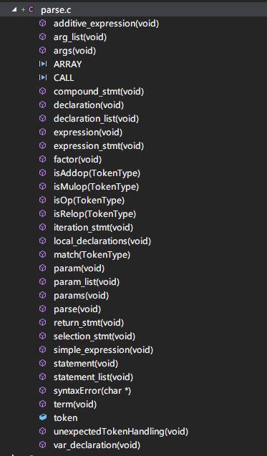

4.2 主要函数分析
限于篇幅，举例四条
文法：program→declaration-list
对应函数：treeNode * parse()
分析： 入口函数，该函数使用递归下降继续调用declaration_list, 尔后返回tree
函数体：

/* construct the parse tree. */
TreeNode * parse(void) //获取整棵语法树
{
TreeNode * t;
token = getToken();
t = declaration_list();

while (token == COMMENT) unexpectedTokenHandling();
if (token != ENDFILE)
syntaxError("Code ends before file\n");

return t;
}
文法：params→param_list | void
函数：treenode * params()
分析：解析函数的参数，函数的参数有 ，void或者有参数，params首先判断是void还是int, 如果是void, 那么无参数，如果是int, 准备判断param_list
函数体：
/* EBNF: params -> param-list | void */
static TreeNode * params(void) //函数的参数
{
TreeNode * t = NULL;

while (token == COMMENT) unexpectedTokenHandling();
if (token == VOID)
{
t = newStmtNode(ParamK); //新建一个列表存放参数，参数类型是void（也就是没有参数）
t->type = Void;
match(VOID);
}
else
t = param_list();
return t;
}

文法：compound-stmt→{ local-declaration statement-list}
函数： treenode * compound_stmt()
分析： 类似于if while的语句体之后的花括号，该函数分析后面的花括号里面的部分，首先是局部变量申明，接着是其他部分的函数体，内部存在嵌套的递归调用，每一次分析的结果会返回到树节点挂到后面。
函数体：

/* EBNF: compound-stmt -> "{"local-declarations statement-list"}" */
static TreeNode * compound_stmt(void) //这个不知道该怎么形容，大概就是一个函数或者一个if一个while的两个大括号之间的所有东西的集合
{ //我暂且叫它“结构”，下同
TreeNode * t = NULL;

while (token == COMMENT) unexpectedTokenHandling();
if (token == CLPAREN) /* "{" */ //检测到一个“结构”的开始
{
t = newStmtNode(ComK);
match(CLPAREN); //匹配掉左大括号
if (t != NULL)
{
t->child[0] = local_declarations(); //左儿子存储“结构”中的一切变量定义
t->child[1] = statement_list(); //右儿子存储“结构”中的一切“结构”定义
}
match(CRPAREN); //匹配掉右大括号
}
else
unexpectedTokenHandling();

return t;
}

文法：additive-expression→term{addop term }
addop → + | -
函数： treenode * additive_expression(treenode * k)
分析：判断加减运算，首先处理term，尔后判断Token类型，
函数体：
/* EBNF: additive-expression -> term {addop term} */
static TreeNode * additive_expression(void) //加法表达式
{
TreeNode * t = term(); //乘法表达式，和上面的情况一样，这里定义乘法表达式是为了将乘法放在优先级更高的位置
TreeNode * newNode;

while (token == COMMENT) unexpectedTokenHandling();
/* {addop term} */
while (isAddop(token)) //先判断这个是不是加法符号，然后在其左右操作数上都放上乘法表达式
{
newNode = newExpNode(OpK);
if (newNode != NULL)
{
newNode->child[0] = t;
newNode->attr.op = token;
t = newNode;
}
match(token); // match addop
if (t != NULL)
t->child[1] = term();
}
return t;
}
5 实验结果与分析
源代码：
int gcd (int u, int v) /* calculate the gcd of u and v */
{
if (v == 0) return u;
else return gcd(v,u-u/v*v); /* v,u-u/v*v is equals to u mod v*/
}
void main(void)
{
int x; int y; int temp;
x = input();
y = input();
if (x < y)
{
temp = x;
x = y;
y = temp;
}
output(gcd(x,y));
输出结果：
C-MINUS COMPILATION: C:\Users\binha\source\repos\ws\Debug\error.c-

Syntax tree:
FuncK
IntK
IdK: gcd
ParamsK
ParamK: u
ParamK: v
CompK
If
Op: ==
IdK: v
ConstK: 0
Return
IdK: u
Return
CallK
IdK: gcd
ArgsK
IdK: v
Op: -
IdK: u
Op: *
Op: /
IdK: u
IdK: v
IdK: v
FuncK
VoidK
IdK: main
ParamsK
VoidK
CompK
Var_DeclK
IntK
IdK: x
Var_DeclK
IntK
IdK: y
Var_DeclK
IntK
IdK: temp
Assign
IdK: x
CallK
IdK: input
Assign
IdK: y
CallK
IdK: input
If
Op: <
IdK: x
IdK: y
CompK
Assign
IdK: temp
IdK: x
Assign
IdK: x
IdK: y
Assign
IdK: y
IdK: temp
CallK
IdK: output
ArgsK
CallK
IdK: gcd
ArgsK
IdK: x
IdK: y

6 小结

本次课程设计中增强了自己的动手能力，加深了对编译原理上课所学的知识的理解，同时能把上课学习到的东西付诸实践是非常好的体验。也理解到了递归下降的原理和实际应用，对递归下降有了更深的掌握。
不足：代码关系非常混乱，逻辑复杂，对于C的使用也不是很擅长，需要注意锻炼C编程的能力。

附录（源代码）

